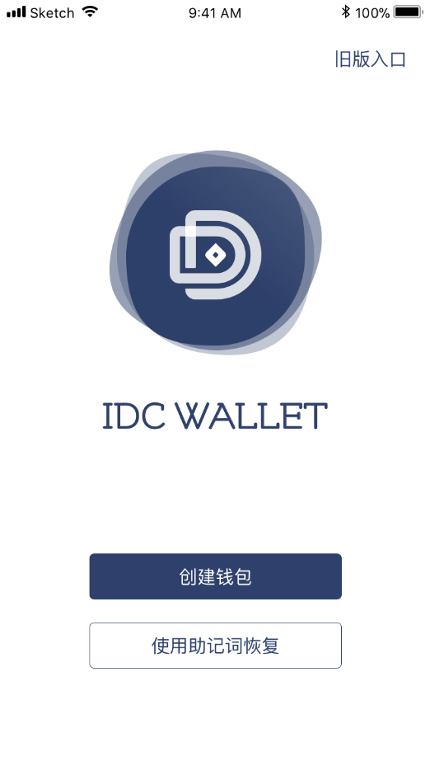

文字：使用IDCW助记词恢复

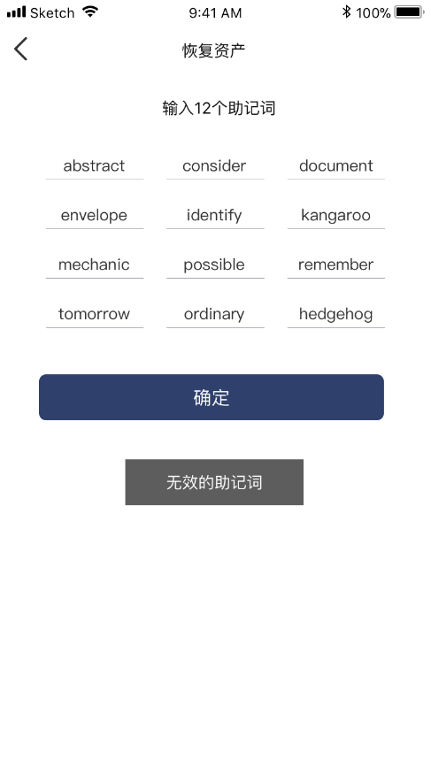

按钮及提示语（底部）下方

文字： 不支持非IDCW助记词导入

旧版登录

流程变化：

1 手机号/邮箱登录（与目前相同）

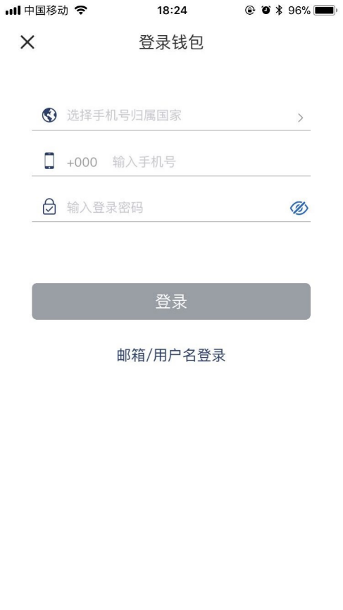 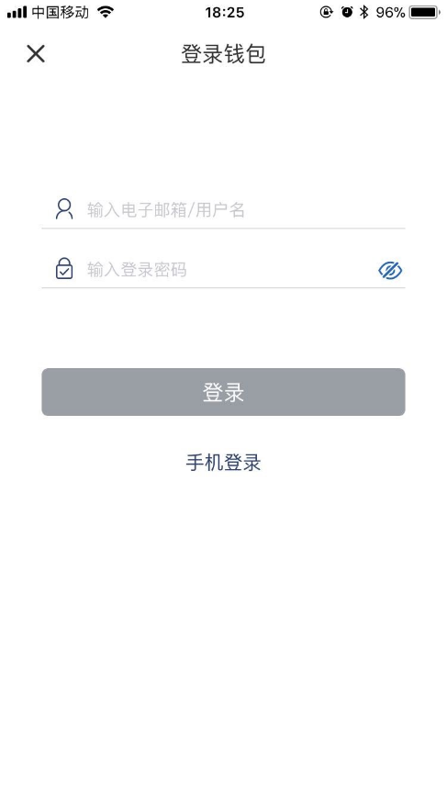

增加文字（底部）：忘记登录密码请联系support@idcw.io

2 登录后显示备份新助记词页面，引导用户记忆

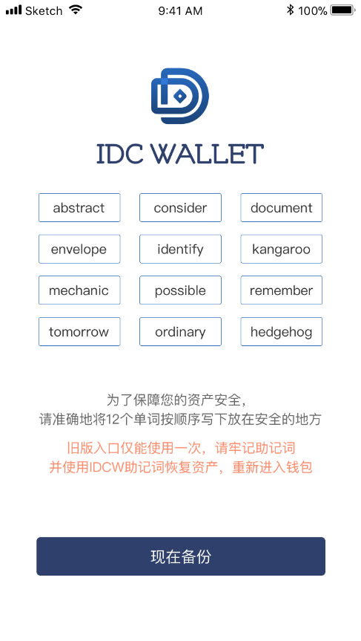

文字：

旧版入口仅能使用一次，请牢记助记词

助记词是您恢复资产的唯一方式

3用户备份助记词

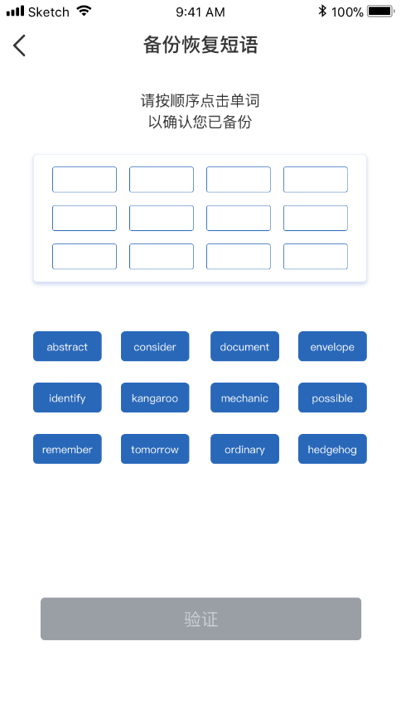 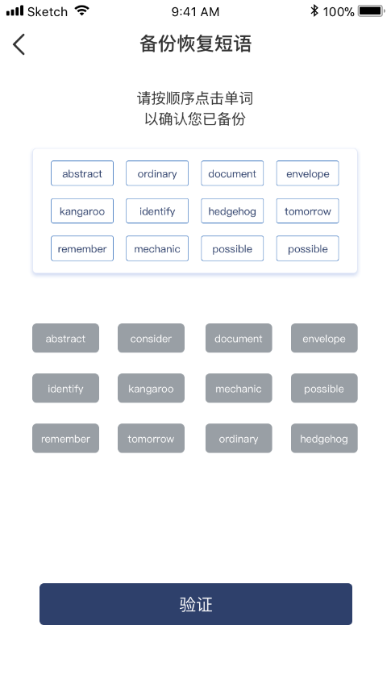

抬头：备份助记词

4 用户重置密码

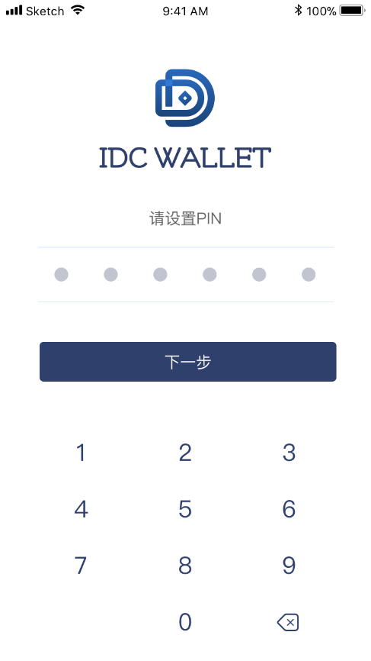 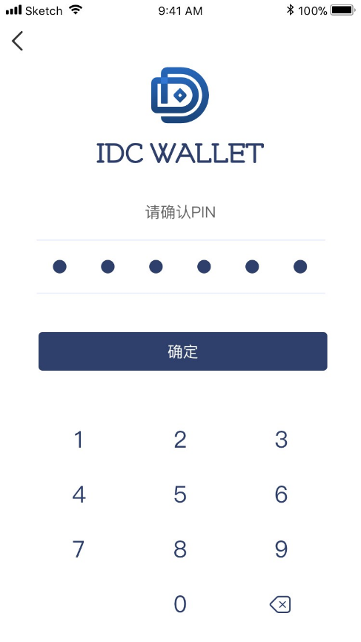

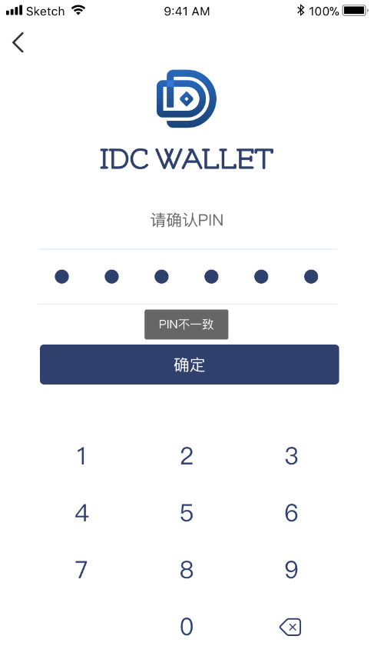

5 资产页面